***RidePal***

*Курсова работа по Софтуерни архитектури и разработка на софтуер*

*Анета Гичева, ф. номер 61771*

*Божидар Иванов, ф. номер 61783*

**Съдържание**

1. Въведение
   1. Организация на текущия документ
      1. Предназначение на документа
      2. Списък на структурите
      3. Структура на документа
   2. Общи сведения за системата
   3. Разширен терминологичен речник
      1. Списък на софтуерните елементи
      2. Всички други специфични термини
2. Декомпозиция на модулите
   1. Общ вид на декомпозицията на модулите на системата
   2. Контекстна диаграма
   3. Подробно описание на всеки модул
      1. Предназначение на модула
      2. Основни отговорности в системата
      3. Описание на интерфейсите
      4. Описание на възможните вариации
3. Описание на допълнителни структури
   1. Първично представяне
   2. Описание на елементите и връзките
   3. Описание на обкръжението
   4. Описание на възможните вариации
4. Архитектурна обстановка

1. **Въведение**
   1. **Организация на текущия документ**
      1. **Предназначение на документа**

Този документ има за цел да представи софтуерната архитектура на системата RidePal.

* + 1. **Списък на структурите**
    2. **Структура на документа**
  1. **Общи сведения за системата**

RidePal е система за споделен транспорт. На практика, тя

представлява вид социална мрежа за споделяне между служителите в рамките на дадена организация за транспорт с лични автомобили до и от работа. Системата пази информация за регистрираните потребители и превозни средства. Тя предоставя възможност за комуникация между потребителите.

* 1. **Разширен терминологичен речник**
     1. **Списък на софтуерните елементи**
     2. **Всички други специфични термини**

1. **Декомпозиция на модулите**
   1. **Общ вид на декомпозицията на модулите на системата**

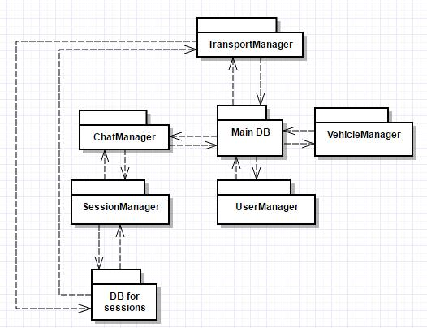

* 1. **Контекстна диаграма**
  2. **Подробно описание на всеки модул**
  3. **Транспортни заявки**

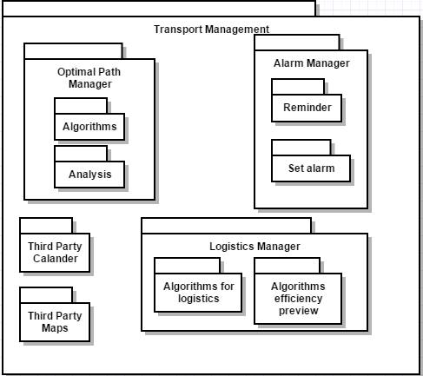

**2.4.1 Предназначение на модула**

Тук се обработват всички заявки за споделени пътувания.

**2.4.2 Основни отговорности в системата**

Този модул комуникира с модул за напомняния, когато има предстоящо пътуване при Transport Orders се получава напомняне за крайния потребител. Като един от основните модули в системата той комуникира и с модула за Analytics of order info от където получава систематизирана информацията за споделените пътувания. От виртуалната машина за намиране на оптимален граф се получават оптималните пътища и се предоставят на крайния потребител.

**2.4.3 Описание на интерфейсите**

**2.4.3.1 Virtual machine for algorithms for optimal graph**

Върху виртуална машина се изпълняват алгоритмите за намиране на най-добрия маршрут. Тук се извършва и комуникацията с външна система за Карти(напр. Google Maps).

* + - 1. **Logistics**

**2.4.3.2 Algorithm**

**2.4.3.2 Alarm Manager**

Комуникира с външна система от вида на Google Calendar и изпраща напомняния на потребителите.

**2.4.3.2.1 Reminder**

**2.4.3.2.2 Set alarm**

**2.4.3.3 Logistics Manager**

Logistics Manager приема информация за сесиите и запазва данните в базата от данни.

**2.4.3.3.1 Algorithms for analytics**

Изпълняват се алгоритмите за анализиране и обработване на информацията.

**2.4.3.3.2 Information summary**

Изпраща обработената информация към базата от данни.

**2.4.3.4 Third party Maps**

**2.4.3.5 Third party Calendar**

**2.5 Чат**

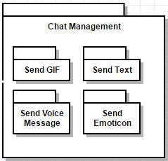

**2.5.1 Предназначение на модула**

Чатът на системата RidePal е създаден на същия принцип, на който работят повечето чатове в интернет. Това е виртуално място, в което крайните потребители могат да комуникират помежду си.

**2.5.2 Основни отговорности в системата**

Този модул трябва да предоставя на крайните потребители възможността да комуникират помежду си чрез кратки текстови съобщения. Чатът трябва да бъде наличен в работни дни.

**2.5.3 Описание на интерфейсите**

**2.5.3.1 Sent Gif**

Позволява на крайния потребител да изпраща Gif на друг потребител на системата.

**2.5.3.2 Sent Text**

Позволява на крайния потребител да изпраща текстово съобщение на друг потребител на системата.

**2.5.3.3 Sent Emoticon**

Позволява на крайния потребител да изпраща емотикони на друг потребител на системата.

**2.5.3.4 Sent Voice Message**

Позволява на крайния потребител да изпраща гласови съобщения на друг потребител на системата.

**2.6 Virtual machine for sessions**

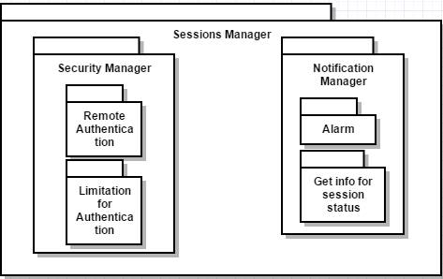

**2.6.1 Предназначение на модула**

Тук се съдържа логиката за сесиите за крайния потребител.

**2.6.2 Основни отговорности в системата**

Този модул трябва да предоставя коректни данни на модула Logistics Manager, за да може той да ги обработи. Ако сесията на някой потребител е изтекла, този модул трябва да не предоставя достъп до чата или правене на заявки за споделено пътуване.

**2.6.3 Описание на интерфейсите**

**2.6.3.1 Следене на сесии**

Следи кои потребители са в активна сесия.

**2.6.3.2 Нотификация**

Изпраща съобщения на потребителите, чиято сесия е изтекла.

**2.6.3.3 Обработка**

Обработва информацията за сесиите на потребителите.

**2.6.3.4 Сигурност**

Чрез обработката и поддръжката на сесиите се осигурява сигурност за системата.

**2.7 Потребители**

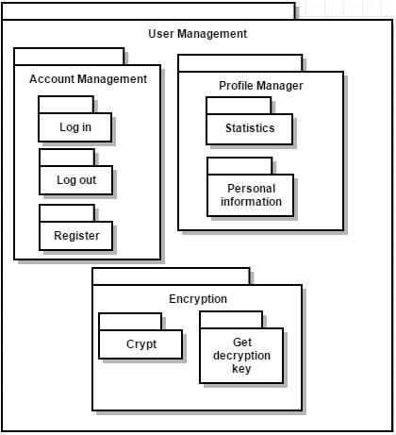

**2.7.1 Предназначение на модула**

В този модул се обработва информацията за регистрираните в системата потребители.

**2.7.2 Основни отговорности в системата**

Приема информацията от регистрациите на потребителите и ги записва в базата от данни предназначена за това. Данните за потребителите се криптират преди да бъдат записани.

**2.7.3 Описание на интерфейсите**

**2.7.3.1 Database manager**

Отговаря за връзката между базата от данни и този модул.

**2.7.3.2 Profile manager**

**2.7.3.2.1 Статистика**

Пази информация относно активността на потребителя.

**2.7.3.2.2 Лична информация**

Пази информацията за личната информация на потребителите.

**2.7.3.3 Account Manager**

**2.7.3.3.1 Вписване в системата**

Отговаря за вписването на крайните потребители в системата.

**2.7.3.3.2 Отписване от системата**

Отговаря за отписването на крайните потребители в системата.

**2.7.3.3.3 Регистрация**

Отговаря за регистрацията на крайните потребители в системата.

**2.7.3.4 Encryption**

**2.7.3.4.1 Криптиране**

**2.7.3.4.2 Взимане на декриптиращ ключ**

**2.8 Превозни средства**

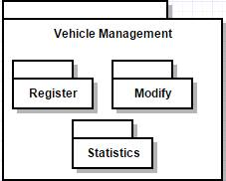

**2.8.1 Предназначение на модула**

В този модул се обработва информацията за регистрираните в системата превозни средства.

**2.8.2 Основни отговорности в системата**

Подобно на модула за потребителите, този модул взима данните на регистрираните превозни средства, криптира данните и ги записва в базата от данни.

**2.8.3 Описание на интерфейсите**

**2.8.3.1 Регистрация на превозно средство**

Отговаря за регистрацията на превозни средства в системата.

**2.8.3.2 Промяна на информацията**

Дава възможност на крайния потребител да променя информацията за превозното средство, което е регистрирал.

**2.8.3.3 Статистика**

Пази информация за пътуванията с даденото превозно средство.

**2.9 Основна база от данни**

**2.9.1 Предназначение на модула**

Съдържа информация за регистрираните потребители и превозни средства.

**2.9.2 Основни отговорности в системата**

Основната задача на този модул е да съхранява личната информация за крайните потребители и информацията за превозните средства.

**2.10 База данни за сесиите**

**2.10.1 Предназначение на модула**

Съдържа история на всички сесии.

**2.10.2 Основни отговорности в системата**

Съхранява информация за текущите активни сесии и за всички изтекли.

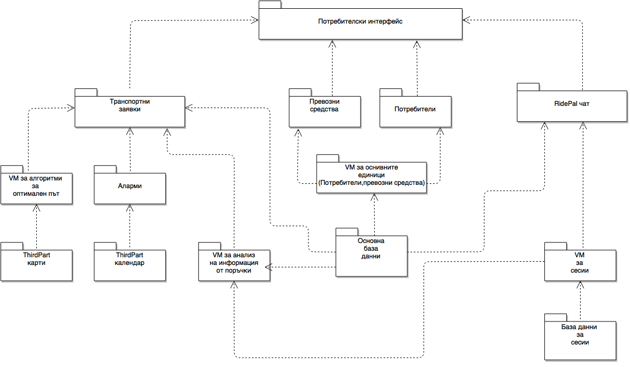

1. **Описание на допълнителните структури**

**3.1 Употреба на модули**

**3.1.1 Мотивация за избора на структурата**

Избрахме да използваме структурата за Употреба на модулите, за да опишем по-подробно връзките между модулите в системата. Тази структура дава възможност за последователната разработка и лесното добавяне на нова функционалност.

**3.1.2 Първично представяне**

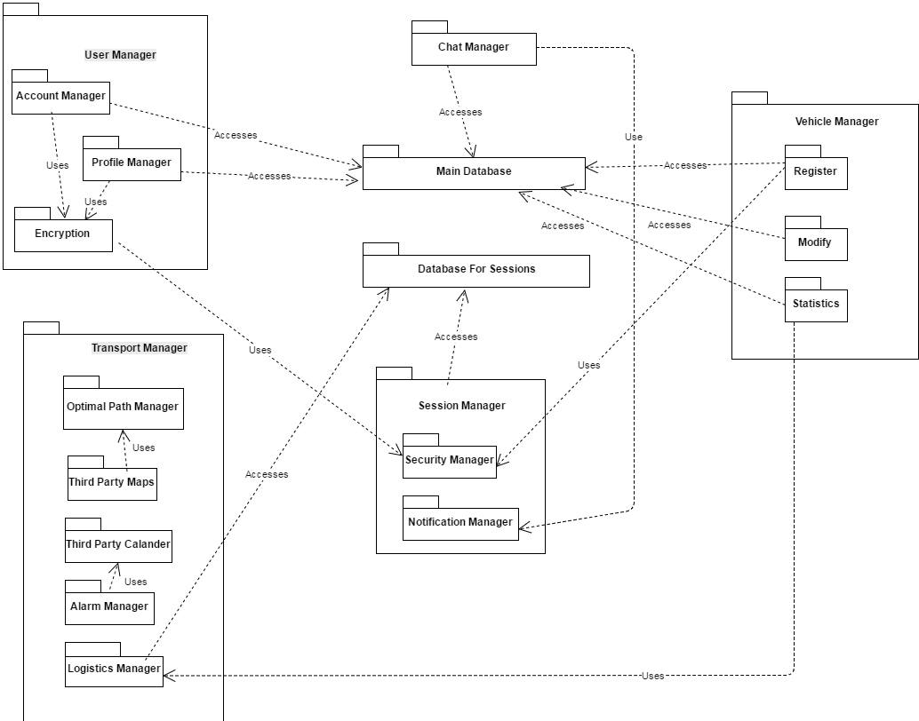

**3.1.3 Описание на елементите и връзките**

Структурата се състои от елементи – модулите, които са представени в Декомпозицията на модулите, и връзките между тях – кой модул кой използва.

**3.1.4 Описание на обкръжението**

В модула Transport Manager има две външни системи – за Календар и за Карти. Те са необходими, за да се изпращат съответно известия за предстоящи пътувания и маршрути до крайния потребител. Такива системи могат да бъдат – Google Calendar, Google Maps и т.н.

**3.1.4.1 Вътрешни връзки в User Manager**

Account Manager и Profile Manager използват Encryption.

**3.1.4.2 Вътрешни връзки в Transport Manager**

Third Party Maps използва Optimal Path Manager за получаване на алгоритъм за получаване на най-добър маршрут.

Third Party Calendar използва Alarm Manager като интегрира всички аларми.

**3.1.4.3 Връзка между User Manager и Main Database**

Account Manager и Profile Manager достъпват Main Database за получаване на информация.

**3.1.4.4 Връзка между User Manager и Session Manager**

Encryption Manager използва Security Manager за осигуряване на по-голяма сигурност.

**3.1.4.5 Връзка между Transport Manager и Database for sessions**

Logistics Manager достъпва Database for sessions за използване на най-актуалната информация.

**3.1.4.6 Връзка между Transport Manager и Vehicle Manager**

Statistics използва Logistics Manager като Logistics Manager с помощта на алгоритми оптимизира голямото количество информация и я предава на Statistics.

**3.1.4.7 Връзка между Vehicle Manager и Main Database**

Register, Modify и Statistics достъпват и променят Main Database.

**3.1.4.8 Връзка между Chat Manager и Main Database**

Chat Manager достъпва Main Database за получаване на информация.

**3.1.4.9 Връзка между Chat Manager и Session Manager**

Chat Manager използва Notification Manager за комуникация.

**3.1.4.10 Връзка между Session Manager и Database for sessions**

Session Manager достъпва Database for sessions за получаване на информация.

**3.1.5 Описание на възможните вариации**

Към Transport Manager могат да бъдат добавяни различни външни системи в зависимост от технологиите на гребена на вълната.

**3.2 Внедряване**

**3.2.1 Мотивация за избора на структурата**

Структурата на внедряването показва разположението на различните модули върху хардуера. Почти всеки модул в приложението ни има сървърна част и UI част, има и база от данни – всички тези части трябва да бъдат представени нагледно върху хардуер, за да бъдат разбрани особеностите относно бързодействието, интегритета на данните, надеждността, сигурността и т.н.

**3.2.2 Първично представяне**

Всеки главен модул се разделя на сървърна и UI част.

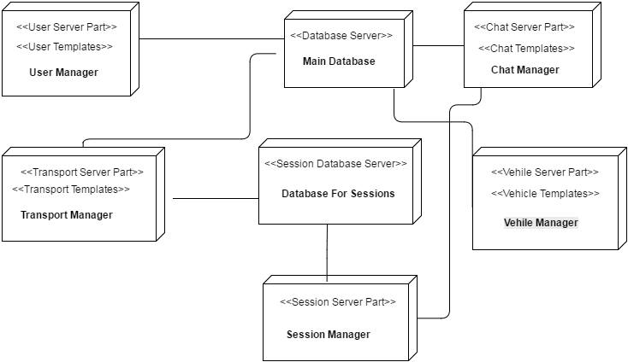

**3.2.3 Описание на елементите и връзките**

User Manager модулът се намира върху User Server Part и User Templates.

Transport Manager модулът се намира върху Transport Server Part и Transport Templates.

Chat Manager модулът се намира върху Chat Server Part и Chat Templates.

Vehicle Manager модулът се намира върху Vehicle Server Part и Vehicle Templates.

Session Manager модулът се намира върху Session Server Part.

Разделяме информацията в две бази от данни на различни сървъри.

Main Database модулът се намира върху Database Server.

Database for Sessions модулът се намира върху Sessions Database Server.

1. **Архитектурна обстановка**